NOVA SÉRIE DE JAMIE OLIVER
É UM DESAFIO A TODOS OS CHEFS

- Jamie Oliver quer lançar o próximo autor best-seller de livros de receitas com o seu novo programa;
- “Desafio do Livro de Receitas com Jamie Oliver” estreia no canal dia 10 de setembro, às 18h00.

Lisboa, 30 de agosto de 2022

Em setembro, o 24Kitchen recebe o novo programa de Jamie Oliver, que é um autêntico frente a frente entre chefs. A partir de dia 10 de setembro, pelas 18h00, Jamie Oliver desafia chefs profissionais e amadores de toda a Grã-Bretanha a competir para ganhar um prémio único.
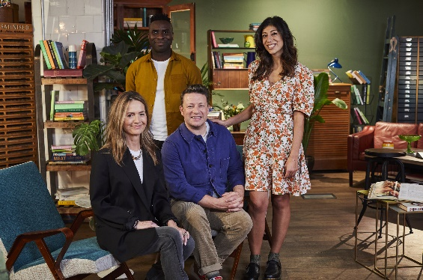
Jamie Oliver está à procura do próximo autor best-seller de livros de receitas, com o seu novo programa, repleto de desafios perfeitos para todos os chefs, profissionais ou amadores, que querem lançar a sua carreira e/ou que procuram o estrelato. Em “Desafio do Livro de Receitas com Jamie Oliver”, amantes de culinária, chefs profissionais ou instagrammers, todos vão ser postos à prova.

A cada episódio, os concorrentes têm de apresentar uma nova ideia para um livro de receitas, que podem ser desde sobremesas elaboradas a receitas fáceis e práticas para o dia a dia. As receitas vão ter de impressionar um júri composto por Jimi Famurewa, crítico de cozinha e júri convidado no Masterchef, Georgina Hayden, autora de vários livros de receitas que conta com publicações no The Telegraph e Louise Moore, representante da Penguin Random House.

No final, o grande vencedor do programa terá a oportunidade única de ver o seu próprio livro de receitas publicado através de uma das mais ilustres editoras de culinária, a Penguin Random House, ao lado de Jamie Oliver, chef premiado que conta com mais de 25 anos de carreira em televisão.

ESTREIA: Sábado, dia 10 de setembro, às 18h00
Emissão: Sábados, às 18h00

Para mais informações contacte:
Margarida Morais
Publicity Media & Corp Comms Director
The Walt Disney Company Portugal
margarida.morais@disney.com

ou

Catarina Marques
Senior Communication Consultant
Lift Consulting
catarina.marques@lift.com.pt

Sobre o 24Kitchen:
24Kitchen é um canal em que a comida é o “prato principal” – de onde vem, como se prepara e como pode tornar a nossa vida melhor, mais longa e mais rica. 24Kitchen é uma fonte de entretenimento, bem como de informação, em que estão sempre presentes bons alimentos e a melhor programação gastronómica local e internacional. Distribuído pela The Walt Disney Company Portugal, o canal está disponível nos operadores: NOS, MEO, Vodafone e Nowo.

http://www.24kitchen.pt/
Caso não pretenda continua a receber informação da Lift Consulting, envie por favor mail para dpo@liftworld.net indicando unsubscribe no assunto.

